Panasonic IT Solutions Forum 2019 – Das Netzwerktreffen für innovative,
mobile IT-Lösungen und Zukunftstrends
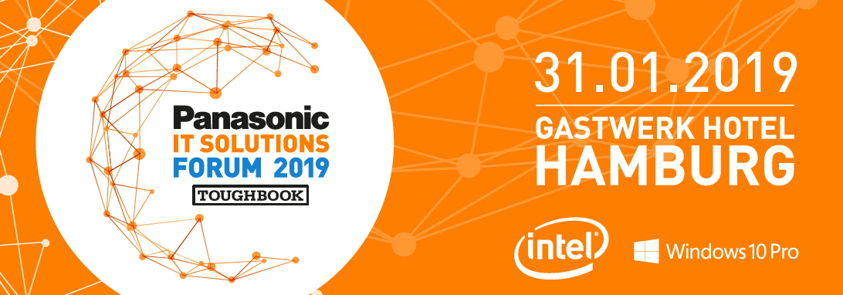

Wiesbaden, 06.12.2018 – Beim 8. Panasonic IT Solutions Forum am 31.01.2018 im Hamburger Gastwerk Hotel stehen IT-Sicherheit und die Digitalisierung mobiler Prozesse im Fokus. Entscheider aus den Bereichen Logistik, Technischer Service und Versorger diskutieren über Auswirkungen und Potentiale der Digitalisierung in der mobilen Arbeitswelt.

Die Agenda umfasst die Keynote „Sicherheit mobiler Endgeräte“ von den Security-Experten Rohde & Schwarz Cybersecurity GmbH sowie drei spezifische Workshops: „Logistik & Intralogistik“, „Versorger & Entsorger“ sowie „Technischer Außendienst“.
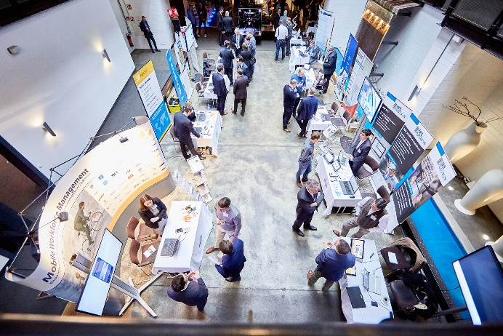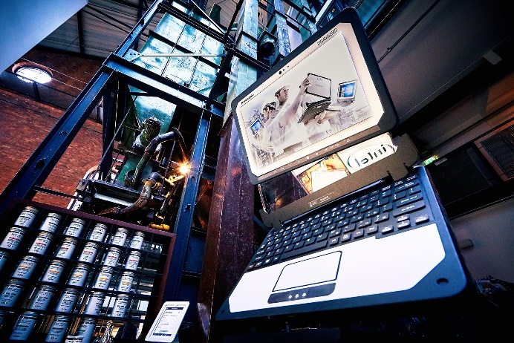
Impressionen vom IT Solutions Forum 2018

Nach einer Einführung von Panasonic und der Keynote von Rohde & Schwarz Cybersecurity gehen die Teilnehmer in drei parallel laufende Workshops. Hier erwarten sie Experten-Vorträge und Best-Practice Cases von Unternehmen, die mobile Lösungen auf Basis von Panasonic TOUGHBOOK Hardware erfolgreich eingeführt haben: Berliner Wasserbetriebe, Energiewerke der Stadt Zürich sowie in der Transportlogistik die Raben Group,

Abschließend folgt am Nachmittag erneut in allgemeiner Teilnehmerrunde das TOUGHBOOK Innovation Forum mit einer Präsentation und Diskussion über die neuesten Innovationen sowie Technologien der Zukunft.

Im Laufe des Tages tauschen sich die Teilnehmer mit Spezialisten und Verantwortlichen anderer Unternehmen mit gleichen Positionen aus und festigen Ihr Netzwerk. Im „Touch & Try“ Ausstellungsbereich informieren sie sich bei zahlreichen Ausstellern und lassen sich aktuellste Komplettlösungen vorführen: Mit dabei sind axians NEO Solutions, Lovion, mobileX, mobisys, movilitas, PTV Group, PWA Electronic, SOTI, TIS und Wessendorf.
Als Event-Partner unterstützen der KVD Kundendienstverband Deutschland sowie die Logistik-Initiative Hamburg.

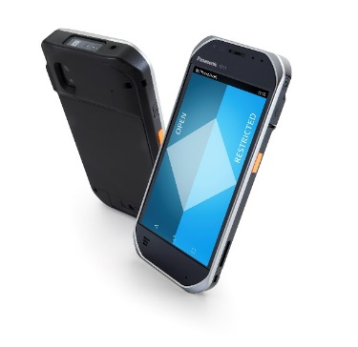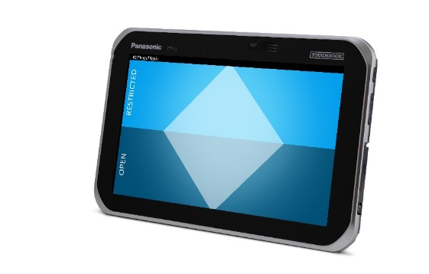
Höchste Sicherheit: Neueste Panasonic Android Modelle FZ-T1 (li.) und FZ-L1 (re.) mit R&S Trusted Mobile
Keynote zum Thema „IT-Sicherheit“
Rohde & Schwarz Cybersecurity GmbH wird bei der Veranstaltung eine Keynote zum Thema „IT-Sicherheit“ halten. Panasonic arbeitet seit diesem Jahr mit dem Security-Spezialisten zusammen und bieten Kunden mit erhöhten Sicherheitsansprüchen entsprechende Lösungen an. TOUGHBOOK Tablets und Handhelds von Panasonic können optional mit dem speziell gesicherten und zentral verwalteten auf Android basierten Betriebssystem „R&S Trusted Mobile“ und der gesicherten Messenger App „R&S Trusted Communicator“ samt verschlüsselter Telefonie ausgestattet werden. So entsteht die perfekte Plattform für alle Anwender, die weder bei der Robustheit der Geräte noch bei der IT-Sicherheit Kompromisse eingehen wollen.

„Das IT Solutions Forum hat sich als Diskussions- und Netzwerk-Plattform für Branchenexperten, IT-Verantwortliche und Entscheider aus den Bereichen Technischer Service, Ver- & Entsorger sowie Intralogistik & Logistik etabliert“, sagt Marco Rach, Manager Marketing D-A-CH bei Panasonic CPS. „Zum zweiten Mal in der Logistik-Metropole Hamburg und insgesamt zum achten Mal thematisieren wir die Herausforderungen der mobilen Arbeit in Gegenwart und Zukunft. Innovative Lösungen und Trends für die Digitalisierung und effizientere Unternehmensprozesse werden von Branchenexperten präsentiert und die Teilnehmer können in exklusiver Runde netzwerken und diskutieren.“

Bewährt im täglichen Kundeneinsatz
Unternehmen unterschiedlichster Branchen vertrauen auf mobile IT-Lösungen von Panasonic – u.a. für Lager-Management mit Staplerleitsystem, elektronische Auftragsübermittlung, Navigation, Dokumentation von Transportschäden oder beschädigten Anlagen, mobile Ticketing und mobiler Verkauf, Barcode-Scanning sowie die digitale Kundenunterschrift.

Zum Kundenkreis von Panasonic zählen neben Linde Material Handling und STILL GmbH - u.a. für die Instandhaltung von Staplern und anderen Flurförderzeugen - zahlreiche Unternehmen mit Servicetechniker-Mannschaften, Ver- und Entsorger sowie kommunale und städtische Institutionen wie die Stadtwerke Bielefeld.

In der Lagerlogistik setzt neben dem Getränkefachgroßhändler Pachmayr auch das niederländische Unternehmen Katoen Natie auf Panasonic Lösungen: Damit beim Weltmarktführer für Logistik-Dienstleistungen die Prozesse reibungslos ablaufen, wurde das Lagersystem mit dem 7“ Tablet TOUGHPAD FZ-M1 digitalisiert und die Gabelstapler mit robusten Dockingstationen ausgestattet. Dank elektronischer Aufträge auf dem Tablet werden Be- und Entladeprozesse beschleunigt und die Verweildauer der LKWs erheblich verkürzt.

In der Transportlogistik zählen DHL, das Luftfrachtunternehmen West Atlantic, Raben Group sowie der Auslieferdienst des britischen Online-Lebensmittelhändlers Ocado zu den Kunden. Zudem tragen 5.000 Panasonic Handhelds beim größten niederländischen Paketdienst PostNL zum verbesserten Tracking bei. Und auch eines der größten Schweizer Logistikunternehmen, die Planzer Transport AG, optimiert ihre Abläufe mit einer Panasonic Lösung: Für die effiziente Abwicklung der Lieferprozesse und eine lückenlose Rückverfolgbarkeit setzt das Logistikunternehmen auf robuste Handhelds von Panasonic. Planzer nutzt die Handhelds mit Barcode-Scanner vor allem im nationalen Stückgut-Transport, im Bereich der temperaturgeführten Transporte nach GDP-Leitlinien sowie im Paketservice.

Details zur Veranstaltung am 31.01.2019
Details zur Veranstaltung samt Agenda und Anmeldeformular sind zu finden auf der Event Website unter
www.panasonic-it-solutions-forum.de .

Weitere Informationen über Panasonic Computer Product Solutions finden Sie unter: http://business.panasonic.de/computerloesungen

<ENDE>

Panasonic Marketing Europe GmbH  Marco Rach  Manager Marketing D-A-CH  Panasonic Computer Product Solutions (CPS)  Tel.: +49 (0)611- 235 - 165  Email: marco.rach@eu.panasonic.com  Web: http://www.TOUGHBOOK.ch | HBI GmbH (PR-Agentur)  Corinna Voss // Christian Fabricius / Simon Herrmann  Account Director // Account Manager  Tel.: +49 (0) 89 99 38 87 -30//-31/-33  Fax: +49 (0) 89 930 24 45  Email: corinna_voss@hbi.de, christian_fabricius@hbi.de, simon_herrmann@hbi.de  Web: http://www.hbi.de

Über Panasonic System Communications Company Europe (PSCEU)

Panasonic bietet Technologien an, die zuverlässig und unsichtbar zusammenarbeiten. Damit können sich Unternehmen vollständig auf ihre eigentlichen Aufgaben konzentrieren und erfolgreich agieren. Wir sind überzeugt, dass Technologie einfach und zuverlässig funktionieren sollte. Unternehmen sind immer dann am erfolgreichsten, wenn sie sich ganz auf ihre Kunden konzentrieren und sicher sein können, dass ihre Technologie im Hintergrund perfekt zusammenarbeitet. Daher entwickeln wir Produkte und Lösungen, die sich so nahtlos in das Geschäft unserer Kunden integrieren, dass sie nahezu unsichtbar erscheinen – Technologie im Hintergrund, die den Erfolg von Unternehmen antreibt.

PSCEU besteht aus sechs Unternehmenseinheiten:
- Broadcast & ProAV bietet qualitativ hochwertige Produkte und Lösungen, die Anwendern die Freiheit geben, ihre Geschichten zu erzählen. Die Panasonic Systeme sorgen in den Bereichen Remote-Kameras, Mischer- und Kontroll-Lösungen, Studiokameras und P2HD für reibungslose Abläufe bei exzellentem Preis-Leistungsverhältnis. Die Produktionskameras der VariCam Linie und die EVA1 bieten echtes 4K und High Dynamic Range (HDR) und eignen sich damit ideal für Film- und Fernsehproduktion, Dokumentationen und Live Events.
- Communication Solutions bietet weltweit führende Kommunikationslösungen inklusive professioneller Scanner-Systeme, Telekommunikationslösungen und SIP-Endgeräte. Damit bekommen Unternehmen die Freiheit, sich voll und ganz auf die Kommunikation zu konzentrieren.
- Computer Product Solutions verbessern die Produktivität mobiler Mitarbeiter mit robusten TOUGHBOOK Notebooks, 2-in-1 Geräten, Tablets und Handhelds sowie Electronic Point of Sales (EPOS) Systemen. Panasonic ist Marktführer in Europa und hatte im Jahr 2017 einen Umsatz-Marktanteil von 57% im Markt für robuste Notebooks und von 56% im Markt für robuste Tablet PCs (VDC, März 2018).
- Industrial Medical Vision bietet Applikationen für verschiedene Segmente wie beispielsweise Medizin, Life Science, ProAV oder Industrie. Das Portfolio umfasst komplette und OEM-Kamerasysteme, die Anwendern die Freiheit bieten, mit Bilderfassungslösungen in Bereiche vorzudringen, in denen mit bloßem Auge nichts mehr zu erkennen ist.
- Security Solutions verfügt über umfassende Erfahrung im Bereich Videoüberwachung, um Bilder in gerichtlich verwertbarer Beweisqualität zu liefern. Unsere extrem zuverlässigen, hochentwickelten Überwachungskameras und -rekorder sorgen für höchste Bildqualität in allen Umgebungsbedingungen und geben Unternehmen die Freiheit, die mit optimaler Sicherheit einhergeht.
- Visual System Solutions umfassen professionelle Projektoren und professionelle Displays, die AV-Profis die Freiheit zur Kreativität geben. Panasonic ist europäischer Marktführer im Bereich von Hochleistungsprojektoren mit einem Umsatzanteil von 39 % (Futuresource, > 5.000 lm; FY17 Q3 exklusive 4K & Digital Cinema).

Die Panasonic Corporation ist weltweit führend in der Entwicklung diverser elektronischer Technologien und Lösungen für Kunden in den Geschäftsfeldern Consumer Electronics, Wohnwesen, Automotive und B2B.
Im Jahr 2018 feiert das Unternehmen seinen hundertsten Geburtstag. Seit seiner Gründung expandierte das Unternehmen weltweit und unterhält inzwischen über 591 Konzernunternehmen in 88 Ländern auf der ganzen Welt. Im abgelaufenen Geschäftsjahr (Ende am 31. März 2018) erzielte Panasonic einen konsolidierten Netto-Umsatz von 61,4 Milliarden EUR. Das Unternehmen hat den Anspruch, durch Innovationen über die Grenzen der einzelnen Geschäftsfelder hinweg Mehrwerte für den Alltag und die Umwelt seiner Kunden zu schaffen. Weitere Informationen über das Unternehmen sowie die Marke Panasonic finden Sie unter http://www.panasonic.com/global

